Week end de découverte
des plantes sauvages comestibles
Ces trésors que la nature nous offre...

Samedi 28 février et Dimanche 1er mars 2015

Pourquoi manger les plantes sauvages ?
Confection de plats et boissons de l’entrée au dessert

Avec Moutsie, à la ferme éco-citoyenne de la Bouzigue

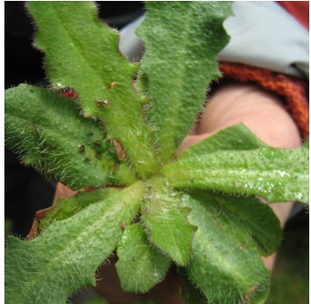
Samedi
matin : sortie d’identification et cueillette des plantes sauvages comestibles.
après midi : intérêt nutritionnel des plantes sauvages et confection de plats et de boissons.
Apporter son repas : auberge espagnole
Dimanche
matin : Suite des préparations culinaires de la veille pour le repas du midi fait à partir des plantes sauvages.
après midi : sortie d’identification pour affiner les connaissances, temps d’échange.
Tarif pour les deux jours avec le repas du dimanche midi : 75€ adhérents, 90€ particuliers
Minimum 10 personnes
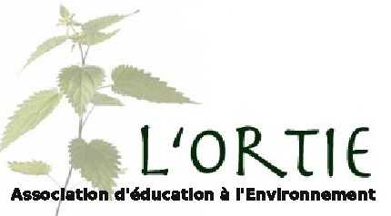
maximum : 20 personnes

Renseignements/ Inscription obligatoire
Ferme éco-citoyenne de la Bouzigue, chemin de bel air, 31530 Montaigut sur Save
05 61 85 58 70 ou 06 79 41 22 40 fermebouzigue@free.fr

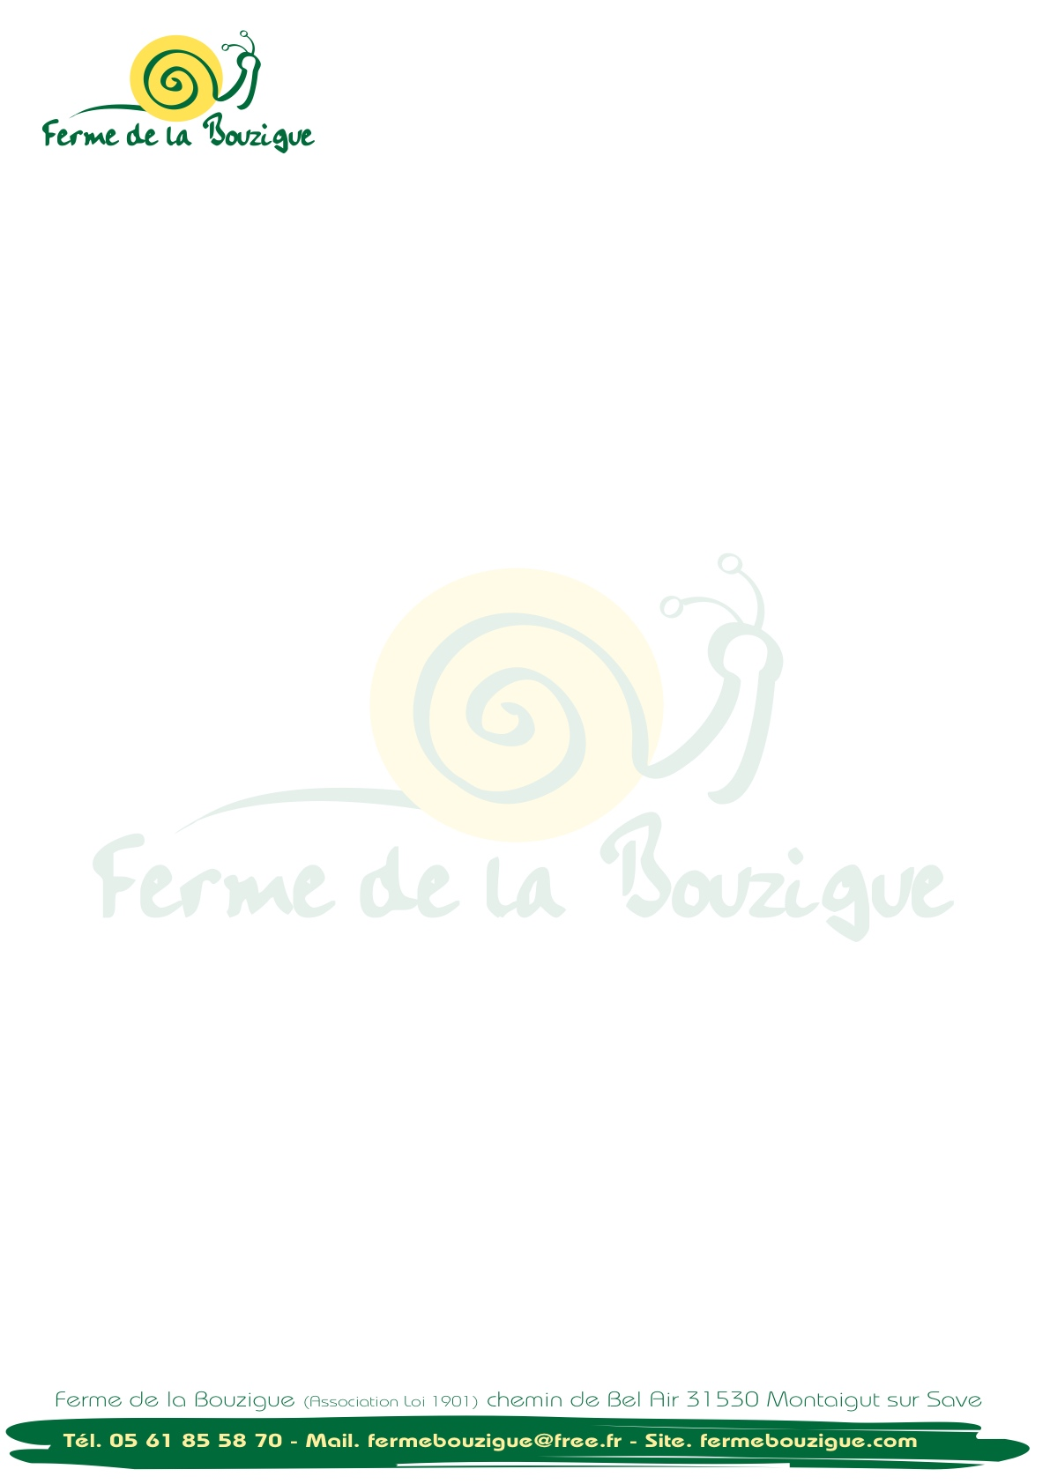

Bulletin d'inscription
« Les plantes sauvages comestibles»
le samedi 28 février et dimanche 1er mars 2015 à la Ferme eco-citoyenne de la Bouzigue
Nom:
Prénom:
Adresse

Téléphone fixe :

Téléphone portable :

e.mail:

Comment avez vous entendu parlé du stage

je joins un chèque d'arrhes de 20 € pour le stage (chèque qui ne sera retiré que si désistement une semaine avant) à l'ordre de Ferme eco-citoyenne de la Bouzigue
Fait le:.................. à:..................................

Signature

Imprimer-recopier et retourner à : Ferme eco-citoyenne de la Bouzigue, 2270 chemin de bel air, 31530 Montaigut sur Save

